**ỦY BAN NHÂN DÂN THÀNH PHỐ VŨNG TÀU**

**TRƯỜNG TIỂU HỌC PHƯỚC AN**

**GIỚI THIỆU SÁCH THÁNG 3**

**CHỦ ĐỀ: NGÀY QUỐC TẾ PHỤ NỮ**

**CUỐN SÁCH: TẤM LÒNG BAO DUNG CỦA MẸ**

Như chúng ta đã biết, trải qua hàng nghìn năm lịch sử, bóng dáng người phụ nữ luôn hiện hữu, họ giữ một vai trò hết sức quan trọng trong gia đình cũng như trong xã hội. Phụ nữ là một nửa của thế giới này, trong cuộc sống ta không thể nào thiếu được nửa ấy. Trong gia đình, mẹ là người có công chăm sóc và nuôi dạy con cái, người đã dạy cho chúng ta những bài học đầu tiên của cuộc đời, bài học duy nhất về lòng bao dung và nhân ái.

Ngày từ khi cất tiếng khóc chào đời, ta đã bắt gặp những giọt nước mắt hạnh phúc của mẹ, những lời yêu thương ấp ủ mẹ dành cho ta, mẹ đã ôm ta vào lòng mỗi khi ta vấp ngã, mẹ luôn dang rộng vòng tay che chở cho ta những khi ta cần.

Ngày 8/3 đang đến gần, sách là món quà mang nhiều ý nghĩa và cũng là cửa sổ mở ra những chân trời tri thức mới, những bài học giáo dục quý giá cho chúng ta.

Để nhớ đến công lao to lớn mang nặng đẻ đau, sớm hôm nhọc nhằn, âu lo vất vả và đong đầy yêu thương ấy của những người mẹ - người phụ nữ vĩ đại nhất trong cuộc đời mỗi người, thư viện trường Tiểu học trường Tiểu học Phước An xin giới thiệu đến bạn đọc cuốn sách mang chủ đề về người mẹ với tựa đề ***“Tấm lòng bao dung của mẹ”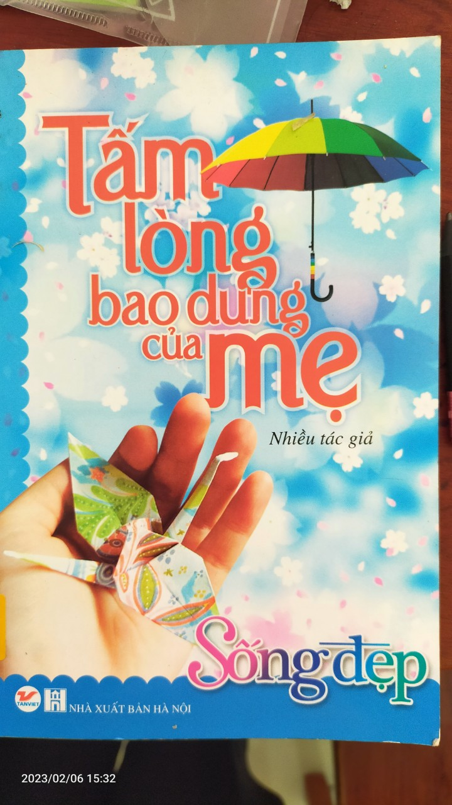***

Ngay trang bìa của cuốn sách đã được các tác giả in đậm dòng chữ đỏ "***Tấm lòng bao dung của mẹ***" nổi bật trên nền màu xanh. Hình ảnh cái ô nhỏ nhắn góc bên phải như tượng trưng cho tình yêu thương của mẹ luôn che chở bao bọc cho các con. Phía bên dưới là hình ảnh bàn tay với cánh hạc xinh xinh như muốn nói rằng mẹ sẽ là người nâng những giấc mơ của các con giúp các con bay cao bay xa trên bầu trời rộng lớn. Cuốn sách nằm trong bộ sách “Sống đẹp” do NXB Hà Nội ấn hành năm 2013. Cuốn sách nhỏ nhắn này dày 191 trang, in trên khổ 13,5 x 20,5cm  sẽ mang  đến cho các em những khoảng lặng cần thiết trong cuộc sống. Bằng những câu truyện nho nhỏ, những câu danh ngôn ý nghĩa để suy ngẫm rung động về những chuyện có thực, về những điều có thể nhỏ nhặt nhưng ý nghĩa với mỗi chúng ta. Những câu truyện trong cuốn sách là tình cảm, tâm sự sẻ chia của nhiều con người nhưng cùng chung một mong muốn là đánh thức trái tim nhân hậu, tình yêu thương trong mỗi con người. Đúng như Balzac đã nói: “***Không ai có được một cái nhìn thấu như người mẹ. Giữa người mẹ và đứa con dường như có  một sợi dây bí mật vô hình mà nhờ đó mỗi một sự xao động trong tâm hồn đứa trẻ đều được người mẹ cảm nhận như một nỗi đau trong tim mình và mỗi một thành công của đứa trẻ thì người mẹ cũng thấy đó là một niềm vui của của đời mình***”. Có bao giờ bạn thấy, cuộc sống bận rộn đã làm bạn chẳng còn nhiều thời gian để quan tâm tới gia đình, những con người thân thiết, gần gũi, và luôn bên bạn, ở đằng sau hỗ trợ bạn. Không phải bạn thiếu tình cảm mà chỉ là bạn quá ít thời gian dành riêng cho chính bản thân mình để nhẹ nhàng cảm nhận mọi thứ trong cuộc sống, những hạnh phúc nhỏ bé nhất từ gia đình dành cho bạn. Chẳng phải bây giờ chúng ta còn đang ngồi trên ghế nhà trường, vẫn nghĩ rằng sau này lớn lên sẽ làm việc thật chăm chỉ để mẹ mình không phải vất vả kiếm tiền, làm việc sớm hôm để nuôi mình trưởng thành. Thế rồi, khi bạn thật sự lớn, bạn bận rộn với công việc, với ngôi nhà nhỏ mới của mình. Liệu có lúc nhìn lại, bạn lại thấy mình vẫn chẳng báo đáp gì nhiều cho người phụ nữ quý giá ấy. Như những khoảng lặng cần thiết trong tiết tấu của cuộc sống, những câu chuyện trong cuốn sách “***Tấm lòng bao dung của mẹ***” này sẽ mang đến cho bạn cơ hội suy ngẫm và rung động về những chuyện có thực, về những điều đó có thể nhỏ nhặt nhưng ý nghĩa với mỗi chúng ta. Những câu chuyện trong cuốn sách là tình cảm, nỗi niềm tâm sự của đông đảo mọi đứa con trên thế giới. Hãy đọc để cảm nhận, để một phút lặng cho tâm hồn mình, để nhận ra tình yêu to lớn giữa bạn và mẹ, cũng để biết bạn đã làm được gì, bạn muốn làm gì và nên làm gì cho người phụ nữ quan trọng nhất của cuộc đời mình.

Hãy tìm đọc câu chuyện “***Tặng mẹ thân yêu***” ở trang 30 của cuốn sách. Có một người đàn ông tìm mua [quà tặng](http://aomua123.com/thong-tin-tu-van/313-ao-mua-qua-tang-tai-ha-noi-va-tp-ho-chi-minh.html" \t "_blank" \o "áo mưa quà tặng) mẹ. Vì người mẹ đang sống cách anh tới 200 dặm nên anh quyết định không về mà chỉ gửi điện hoa. Thế rồi đứng trước cửa hàng điện hoa anh chú ý đến một cô bé đang ngồi khóc nức nở. Anh hỏi và cô bé đáp: Con muốn mua tặng một bông hồng đỏ cho mẹ vào ngày hôm nay. Nhưng con chỉ có 75 xu, mà một bông hồng giá  tận hai đô la. Anh nói sẽ mua cho bé một bông và đề nghị đưa cô bé về nhà. Cô bé chỉ đường cho anh tới một nghĩa trang rồi cô đặt bông hồng lên phần mộ. Các em hãy thử đoán xem chuyện gì sẽ xảy ra, người đàn ông sẽ làm gì? ông có gửi điện hoa nữa không? Hãy đọc và tìm cho mình câu trả lời nhé.

Đến với trang 88 của cuốn sách “Lời dặn từ trái tim người mẹ”:

- Mỗi ngày con nhớ dành lời khen tặng cho vài người.

- Nói lời cảm ơn càng nhiều càng tốt.

- Nói lời xin lỗi nhiều nhất có thể.

- Đối xử với mọi người như con muốn họ đối xử với mình.

- Kết thêm nhiều bạn mới, trân trọng người bạn cũ.

- Hãy dám nhận những lỗi lầm của mình v.v.v... còn nhiều nhiều nữa.

“***Hãy ngẩng cao đầu mà sống***” là bài học yêu thương mà mẹ dành cho đứa con không hoàn hảo của mình. Lời động viên đó đã giúp người con vững bước trên đường đời. Cuộc đời không phải là một cuộc đua. Nó là hành trình để chúng ta từng bước chiêm nghiệm ý nghĩa của cuộc sống. Điều quan trọng không phải là phần thưởng khi bạn đến đích mà chính là những gì bạn cảm nhận trên từng chặng đường đi. Ngoài ra cuộc sống còn chứa nhiều câu chuyện xúc động như thế: ***Con yêu mẹ, Đôi bờ vai, Con xin lỗi mẹ, Ổ bánh mứt của mẹ, Vui sống từng phút giây***… Với giọng văn giản dị, gần gũi mà tràn đầy cảm xúc, mỗi câu chuyện khép lại những cảm nhận sâu sắc dành cho các em. Đó có thể sẽ là món quà, tâm sự các em muốn dành tặng những  người xung quanh chúng ta.

Hiện tại cuốn sách đang có mặt tại phòng đọc của thư viện nhà trường kính mời quý thầy cô và các em cùng tìm đọc!

*Vũng tàu, ngày 01 tháng 03 năm 2024*

Người thực hiện

Nguyễn Thị Hoài